Macでの利用(PDF) X Windowの利用について 全体(PDF)

4 macOSでのX Window利用
このページはアーカイブコンテンツです。
最新の情報は、科学技術計算システム(2021)へアクセスしてください。

4.1 macOS
macOS は、内部的にUnix(BSD ベース) が動作しています。X11 はMac に付属しなくなりましたが、X11 のサーバとクライアントのライブラリは、XQuartz プロジェクトから入手できます。
X Window 環境での日本語入力はできませんが、日本語の表示は問題ありません。
X Window アプリケーションを利用するには、ホイール付きマウスがあると便利です(3 ボタンマウスと同様に操作することができます。)。

4.1.1 X Window環境の導入
XQuartz の最新版をXQuartz プロジェクトのサイト(https://www.xquartz.org/) からダウンロードしてください。
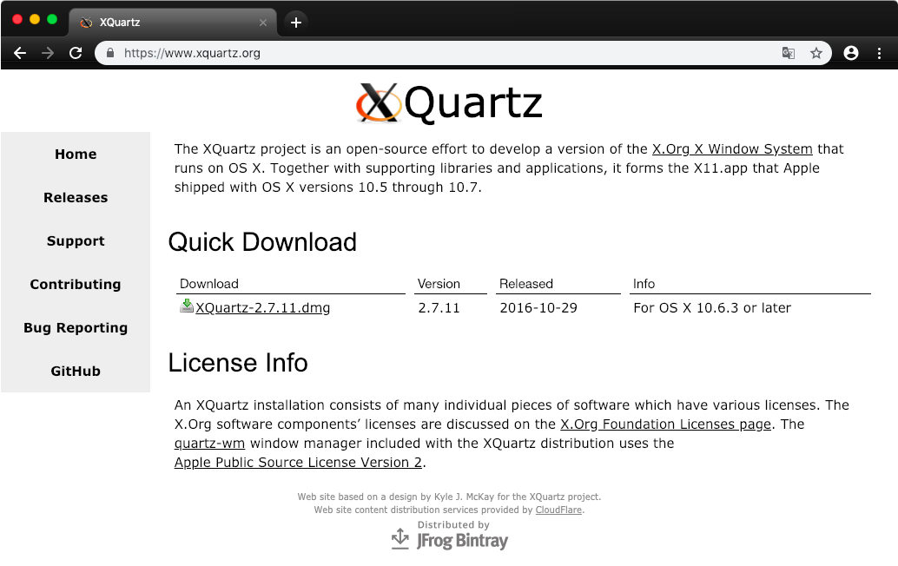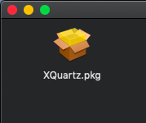
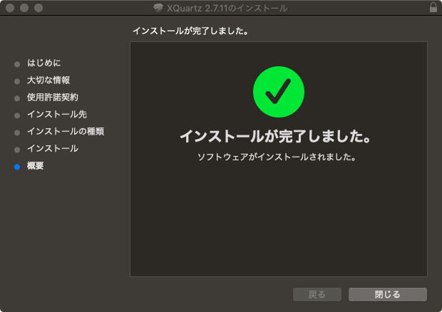 | ダウンロードしたパッケージを開き通常のアプリケー  ションと同様にインストールしてください。  インストールが完了したら、Mac を一度ログアウトし  て再ログインしてください。

4.2 macOSでのX Windowアプリケーションの利用

4.2.1 XQuartzの起動
「アプリケーション」「ユーティリティ」フォルダ内の「XQuartz」を起動すると、ターミナル(xterm)が開きます。
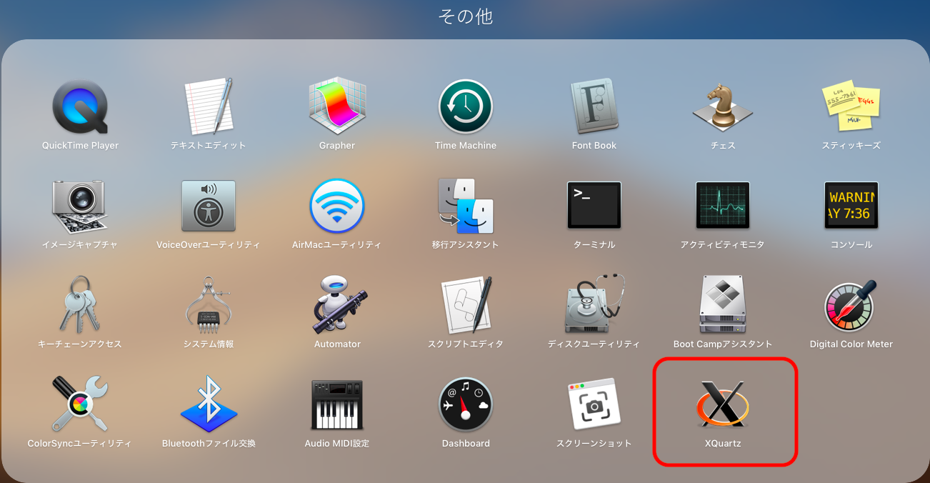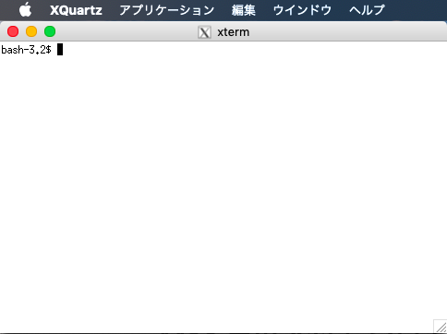

4.2.2 SSH(Open SSH)コマンドを使って接続
macOSには、ssh(OpenSSH)が標準で導入されていますので、Xtermからコマンドを使って科学技術計算システムにログインすることができます。
ssh(slogin)コマンドの「X11 port forwarding」オプションを有効にして接続します。Xtermから以下の様に入力します。
ssh -Y [ログイン名]@[接続先のホスト名]
コマンドオプション -Y は、X11 port forwardingを有効にします。
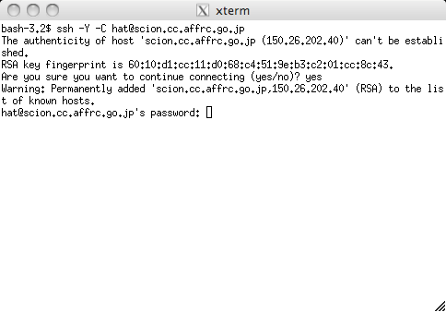  1) | sshで初めて接続するホストは、ホストキーを登録するかどうかを聞いてきますので「yes」と入力し登録します。 既に登録されている場合は、ホストキー登録確認は表示されません。接続先のパスワードを入力してログインします。2)
MacのXQuartz環境では、日本語の入力ができません。 xtermで日本語(utf-8)の表示をするには、xtermウィンドウ内で「CTRL」キーを押しながらマウスの右クリックを押し、表示されたメニューの「UTF-8」にチェックを入れて設定してください。 | 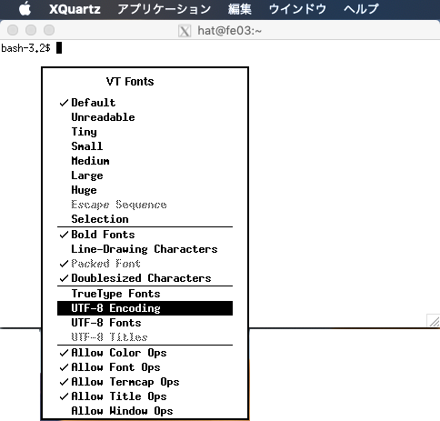

4.2.3 アプリケーションの利用
接続先にログインし、アプリケーション起動コマンドを入力すれば、X WindowのアプリケーションがMac側に表示されます。MacのXQuartz環境では、日本語入力ができません。 | 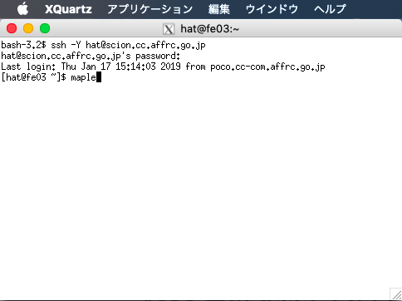
アプリケーションを起動します。 アプリケーションの起動コマンドは、AFFRIT Portal「アプリケーション起動コマンド一覧」こちらを御覧ください。
Mapleを起動するには、”maple”と入力します。
norin@fe01 $ maple
Mapleを実行すると、以下のような画面になります。 アプリケーションの操作方法は、マニュアル等を参照してください。
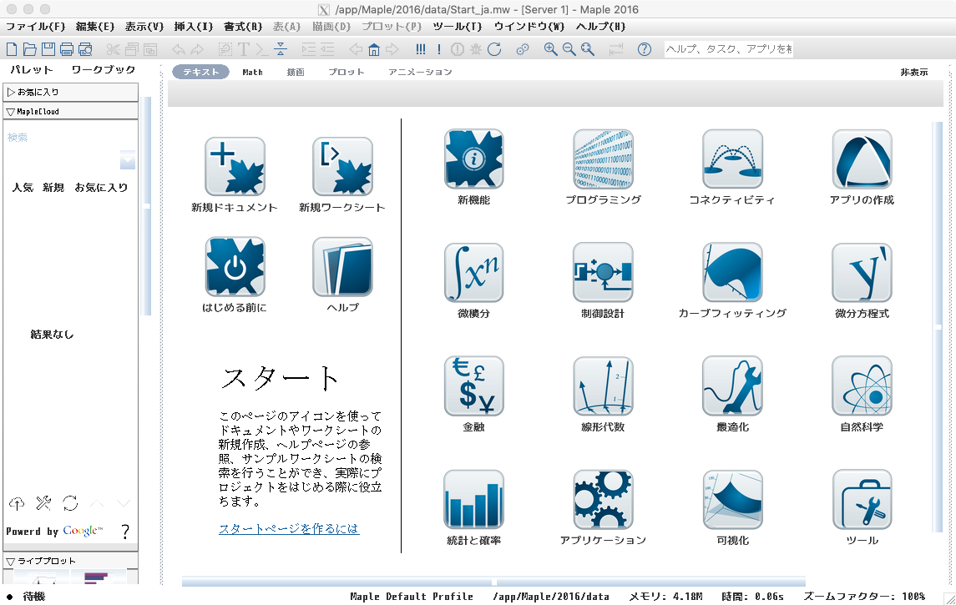

4.2.4 X11利用環境の終了
アプリケーションを終了(アプリケーションの終了方法は、それぞれ異なりますので、アプリケーションのマニュアル等を参照してください。)して、接続先のホストからログアウトします。
起動しているターミナルなども終了(exit)させます。
他のアプリケーション同様にXQuartzメニューから終了させてください。

4.2.5 日本語ターミナルの利用
MacのXQuartz環境では、日本語の入力ができません。  接続先のシステムで日本語を含むファイルを編集するなど  日本語の入力作業を行う場合は、Macのターミナルを使う  ことができます。  ターミナルの日本語コードはUTF-8が標準となっています。 | 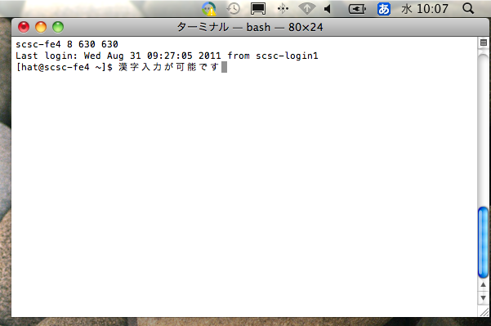

1)sshコマンドの -C オプション(データの圧縮)は、低速なネットワークでは有効ですが、高速なネットワークでは圧縮のオーバヘッドにより遅くなります。
2)接続先のホストキーとknown_hostsファイルに登録されているキーを照合し、合致しない場合は不正なホスト(なりすましなど)として警告されます。 接続先のサーバ管理者にホストキーの変更が無いか確認してください。

